**説遼博網甲骨照片號碼稱説方式**

**——附遼寧省博物館藏甲骨新綴三組**

吴丹丹

復旦大學出土文獻與古文字研究中心

“古文字與中華文明傳承發展工程”協同攻關創新平臺

近日，遼寧省博物館在其官網上公布了館內收藏甲骨的彩照。這批甲骨僅少數被著錄在《合集》《合補》裏，這次甲骨彩照的公布無疑對我們的甲骨研究具有十分重要的意義。

**一、“遼博網”編號的介紹**

我們從遼寧省博物館網站上（https://www.lnmuseum.com.cn/singleMuseum/attach/getImg?fileId=220?????001）下載到440片甲骨，共450張圖片。

其中，網站最末尾的“220?????001”這串數字代表了某片甲骨的唯一編號。

經過我們仔細分析，這串數字的編號主要由三個部分組成，即：220+?????（代表五位數字）+001/002/003。

第一部分。“220”所有甲骨編號都有，且固定不變。

第二部分。這串數字中間的“?????”，代表了五位數字，是每片甲骨的唯一編號。我們可以通過修改這串數字中間的“?????（五位數字）”檢索到對應的甲骨照片。例如，我們的第一組綴合，如果想要檢索或下載編號爲“遼博網05679”的甲骨，我們僅需要在網站（https://www.lnmuseum.com.cn/singleMuseum/attach/getImg?fileId=220?????001）上把“?????”改成“05679”即可。因此，“遼博網05679”的網站便是：https://www.lnmuseum.com.cn/singleMuseum/attach/getImg?fileId=22005679001。其他甲骨可以以此類推。

第三部分。這串數字最末尾的“001”指的是此片甲骨的第一張圖片，“002”是第二張圖片，“003”是第三張圖片。但大部分甲骨都僅有一張圖片，故都是以“001”結尾。

爲簡明表示“遼博網”的編號，我們均把第一部分和第三部分省略，僅使用第二部分的五位數字來表示每片甲骨的“遼博網”編號。

另外，值得注意的是，“遼博166”、“遼博305”、“遼博320”這三片甲骨的“遼博網”編號按有規律的編號推算應分別爲“遼博網05617”、“遼博網05756”、“遼博網05771”。但“遼博網05617”、“遼博網05756”、“遼博網05771”這三個編號均被同號的貨幣圖片（“貨5617”、“貨5756”、“貨5771”）所使用，故造成“遼博166”、“遼博305”、“遼博320”這三片甲骨需要在原有“遼博網”編號的基礎上加上第三部分（即“001/002/003”）。經我們核查，“遼博166”、“遼博305”、“遼博320”這三片甲骨的“遼博網”編號應分別爲“遼博網05617002”、“遼博網05756002”、“遼博網05771003”。故我們在檢索查詢這三片甲骨的時候不僅要把“?????”替換掉，還要對屬於第三部分的“001”進行更改。

**二、“遼博網”編號與遼博號的對應關係**

下面我們來談談“遼博網”編號與遼博號的對應關係。

首先，遼博號是從1開始的，一直到455爲止。

**（一）1-388；395**

“遼博網05452”對應“遼博1”，如果我們用“遼博網”編號減去遼博號，所得的兩者之差便是“5451”。我們發現，從“遼博網05452”到“遼博網05839”，即從“遼博1”到“遼博388”，二者之差都是“5451”這個數字。這是第一種有規律的編號。此外，“遼博網05846”，即“遼博395”，二者之差也是相同的差數“5451”，也當列入第一種有規律的編號。

我們用帶有毛筆書寫遼博號的甲骨進行檢驗，例如，“遼博網05663”減去差數“5451”，所得的遼博號爲“212”；“遼博網05466”減去差數“5451”，所得的遼博號爲“15”。可知，第一種有規律的編號是成立的。

**（二）416-455**

“遼博網33618”對應“遼博416”，如果我們用“遼博網”編號減去遼博號，所得的兩者之差便是“33202”。我們又發現，從“遼博網33618”到“遼博網33657”，即從“遼博416”到“遼博455”，二者之差都是“33202”這個數字。這是第二種有規律的編號。

我們用帶有毛筆書寫遼博號的甲骨進行檢驗，例如，“遼博網33629”減去差數“33202”，所得的遼博號爲“427”；“遼博網33634”減去差數“33202”，所得的遼博號爲“432”。可知，第二種有規律的編號也是成立的。

**（三）389-394；396-415**

排除前面兩種所説的有規律的編號，可知，目前從“遼博389”到“遼博394”、從“遼博396”到“遼博415”這兩個區間的甲骨的“遼博網”編號尚未理清，且這些甲骨都沒有出現用毛筆書寫遼博號的情況。現在，從我們下載到的“遼博網”甲骨，並位於這兩個遼博號區間的甲骨的“遼博網”編號按從小到大的順序排列，如下表：

|  |  |
| --- | --- |
| **“遼博網”編號** | **遼博號** |
| 遼博網05839 | 遼博388 |
| 遼博網05846 | 遼博395 |
| 遼博網17756 | 遼博402 |
| 遼博網17806 | 遼博403 |
| 遼博網18022 | 遼博404 |
| 遼博網24973 | 遼博408 |
| 遼博網29789 | 遼博409 |
| 遼博網29790 | 遼博410 |
| 遼博網29791 | 遼博411 |
| 遼博網29792 | 遼博412 |
| 遼博網29793 | 遼博413 |
| 遼博網29794 | 遼博414 |
| 遼博網31584 | 遼博415 |
| 遼博網33618 | 遼博416 |

從表格中，我們可以看到，緊跟“遼博網05839”後面的“遼博網”編號是“遼博網05846”，故我們可以推知，從“遼博389”到“遼博394”的甲骨有可能是缺失的情況。

而緊跟“遼博網05846”後面的“遼博網”編號是“遼博網17756”。蒙朴奕璇師姐告知，“遼博網17756”對應“遼博402”。因此，從“遼博396”到“遼博401”的甲骨有可能也是缺失的情況。

朴奕璇師姐還指出，“遼博網18022”對應“遼博404”；“遼博網24973”對應“遼博408”。而“遼博網17756”與“遼博網18022”之間夾著的“遼博網17806”便可以推知爲“遼博403”。那麼，從“遼博405”到“遼博407”的甲骨有可能也是缺失的情況。

因爲從“遼博網33618”開始，對應的遼博號是“416”。因此，剩下的從“遼博409”到“遼博415”之間的“遼博網”編號可以直接分別對應表格中的“遼博網29789”、“遼博網29790”、“遼博網29791”、“遼博網29792”、“遼博網29793”、“遼博網29794”和“遼博網31584”。且“遼博網29789”到“遼博網29794”是有規律的編號。

**三、小結**

總之，檢索或下載“遼博網”的甲骨彩照，僅需要通過修改它網站（https://www.lnmuseum.com.cn/singleMuseum/attach/getImg?fileId=220?????001）中的“?????（五位數字）”即可。

其次，在五位數字的“遼博網”編號中，有規律的編號共有兩種，一種是以“05”開頭的編號；一種是以“33”開頭的編號。而以“05”開頭的編號，減去“5451”這個數字，就會得到同片甲骨對應的遼博號；以“33”開頭的編號，則是減去“33202”這個數字，也會得到同片甲骨對應的遼博號。所以，記住“遼博網”編號的這兩個差數有利於我們快速得到相對應的遼博號。

近年來有大量甲骨彩照在網站上公布，但大家通過網站下載的甲骨彩照却沒有一個統一的編號，且有的甲骨編號查詢起來不夠方便。若能統一甲骨編號，並能通過每片甲骨的唯一編號直接在固定的網站上進行修改就能檢索或下載相對應的甲骨彩照，我們的研究也會更加便利。

最後，本文附了四個附錄表，它們分別是“附錄一 吴丹丹新綴甲骨三組”、“附錄二 蔣玉斌新綴甲骨三組及復原甲骨一組”、“附錄三 ‘遼博網’編號與遼博號對照表”和“附錄四 遼寧省博物館藏甲骨綴合情況表”。其中“附錄四 遼寧省博物館藏甲骨綴合情況表”對目前遼寧省博物館收藏甲骨的綴合情況按我們本文所談到的“遼博網”編號進行了重新的整理，以便學界更好地進行研究。

**附錄一 吴丹丹新綴甲骨三組**

**第一組**

A：遼博網05486（遼博35）

B：遼博網05679（遼博228）

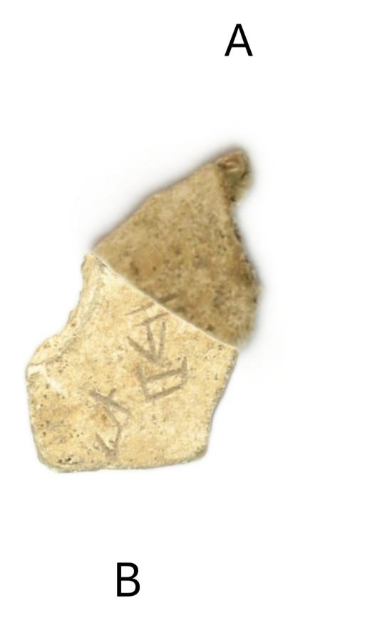

**第二組**

A：遼博網29792（遼博412）

B：遼博網29793（遼博413）

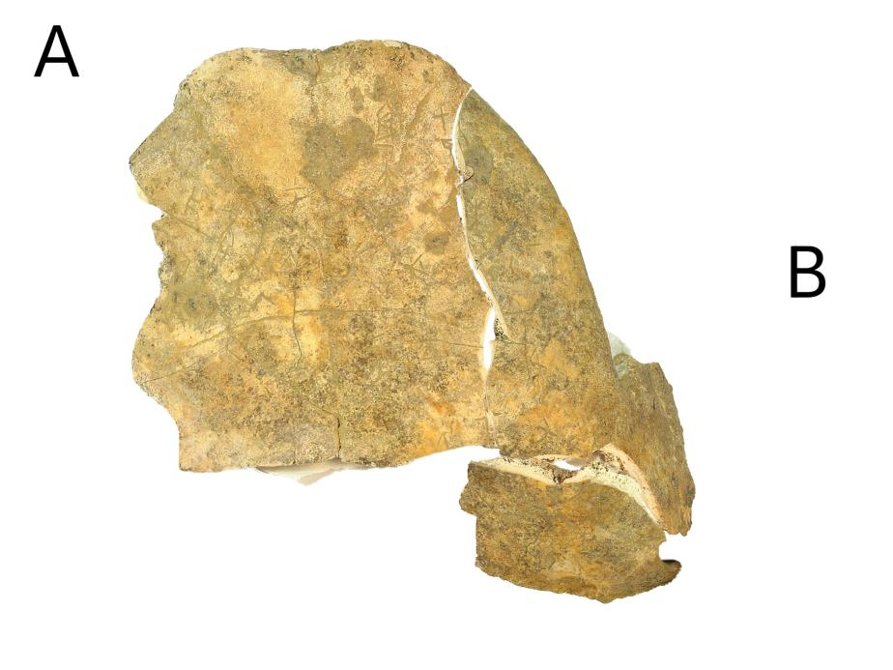

**第三組**

A：遼博網33642（遼博440）

B：遼博網33643（遼博441）

C：遼博網33644（遼博442）

D：遼博網33645（遼博443）

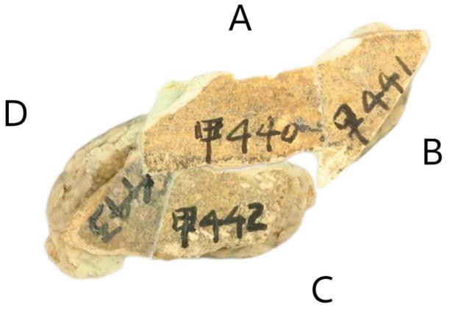

附記：“遼博網”甲骨彩照的編號情況得到了蔣玉斌師的點撥；在本文寫作的過程中，朴奕璇師姐幫忙核對了部分甲骨的遼博號，爲本文的論證過程提供了重要的支撐。此外，本人的第一組綴合得到了蔣玉斌師和楊熠師兄的悉心指導；本人的第二組綴合和第三組綴合均得到了蔣玉斌師的悉心指導；而本人第二組的綴合照片是由古廣政師弟幫忙拼合而成。以上謹致謝忱！同時也感謝多高昂師弟幫忙一起下載這批甲骨彩照。

**附錄二 蔣玉斌新綴甲骨三組及復原甲骨一組**

**第一組**

A：遼博網05732（遼博281）

B：合補1184（善6474，=合集7683=存上1095）

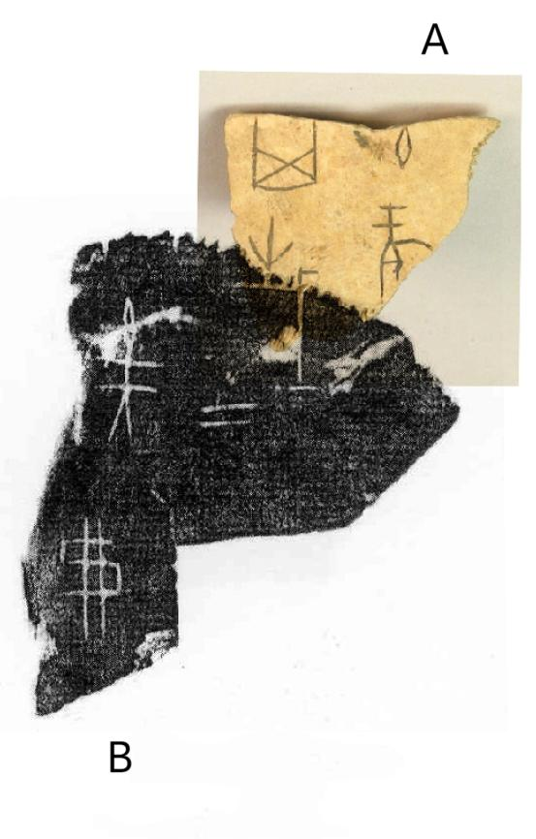

**第二組**

A：遼博網05577（遼博126）

B：遼博網05599（遼博148）

C：遼博網05574（遼博123）

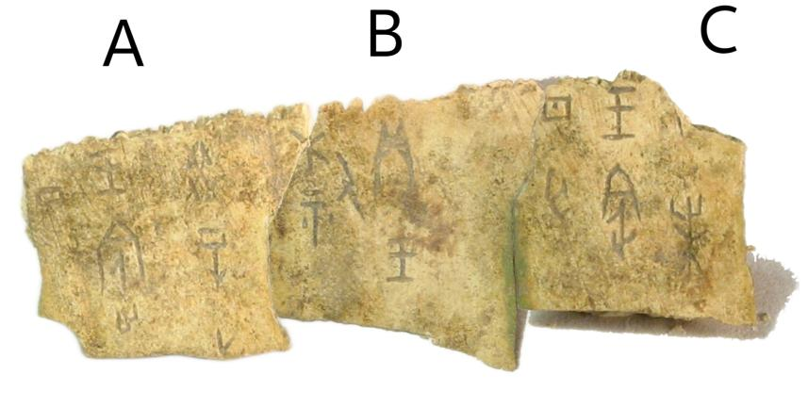

**第三組**

A：遼博網05756002（遼博305）

B：遼博網05661（遼博210）

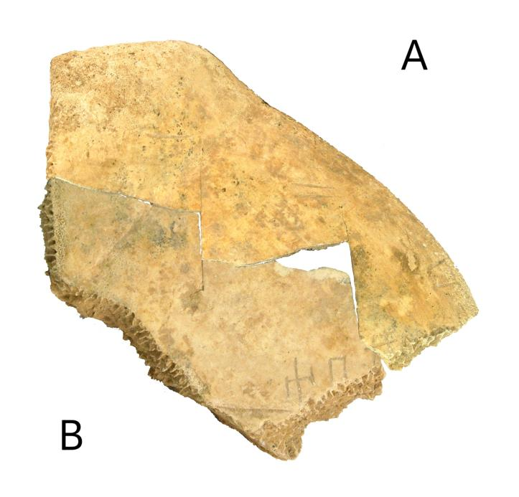

**復原一組**

A：遼博網33629（遼博427）

B：遼博網33622（遼博420）

遼博網33629（遼博427）+遼博網33622（遼博420）=合集6439

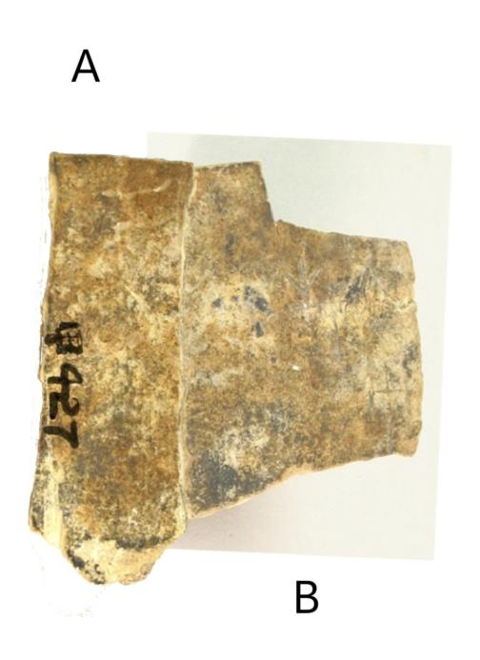 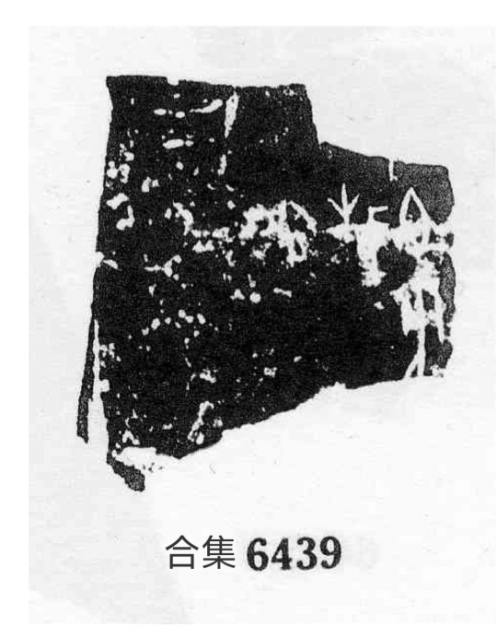

**附錄三 “遼博網”編號與遼博號對照表**

|  |  |  |  |
| --- | --- | --- | --- |
| **序號** | **遼博網** | **遼博** | **備注** |
| 1 | 遼博網05452 | 遼博1 | 001、002、003均有 |
| 2 | 遼博網05453 | 遼博2 | 001、002、003均有 |
| 3 | 遼博網05454 | 遼博3 | 001、002、003均有 |
| 4 | 遼博網05455 | 遼博4 | √；001、002、003均有 |
| 5 | 遼博網05456 | 遼博5 | √ |
| 6 | 遼博網05457 | 遼博6 |  |
| 7 | 遼博網05458 | 遼博7 |  |
| 8 | 遼博網05459 | 遼博8 |  |
| 9 | 遼博網05460 | 遼博9 |  |
| 10 | 遼博網05461 | 遼博10 |  |
| 11 | 遼博網05462 | 遼博11 |  |
| 12 | 遼博網05463 | 遼博12 |  |
| 13 | 遼博網05464 | 遼博13 |  |
| 14 | 遼博網05465 | 遼博14 |  |
| 15 | 遼博網05466 | 遼博15 | √ |
| 16 | 遼博網05467 | 遼博16 |  |
| 17 | 遼博網05468 | 遼博17 |  |
| 18 | 遼博網05469 | 遼博18 |  |
| 19 | 遼博網05470 | 遼博19 |  |
| 20 | 遼博網05471 | 遼博20 |  |
| 21 | 遼博網05472 | 遼博21 |  |
| 22 | 遼博網05473 | 遼博22 |  |
| 23 | 遼博網05474 | 遼博23 |  |
| 24 | 遼博網05475 | 遼博24 |  |
| 25 | 遼博網05476 | 遼博25 |  |
| 26 | 遼博網05477 | 遼博26 |  |
| 27 | 遼博網05478 | 遼博27 |  |
| 28 | 遼博網05479 | 遼博28 |  |
| 29 | 遼博網05480 | 遼博29 |  |
| 30 | 遼博網05481 | 遼博30 |  |
| 31 | 遼博網05482 | 遼博31 |  |
| 32 | 遼博網05483 | 遼博32 |  |
| 33 | 遼博網05484 | 遼博33 |  |
| 34 | 遼博網05485 | 遼博34 |  |
| 35 | 遼博網05486 | 遼博35 |  |
| 36 | 遼博網05487 | 遼博36 |  |
| 37 | 遼博網05488 | 遼博37 |  |
| 38 | 遼博網05489 | 遼博38 |  |
| 39 | 遼博網05490 | 遼博39 |  |
| 40 | 遼博網05491 | 遼博40 |  |
| 41 | 遼博網05492 | 遼博41 |  |
| 42 | 遼博網05493 | 遼博42 |  |
| 43 | 遼博網05494 | 遼博43 |  |
| 44 | 遼博網05495 | 遼博44 |  |
| 45 | 遼博網05496 | 遼博45 |  |
| 46 | 遼博網05497 | 遼博46 |  |
| 47 | 遼博網05498 | 遼博47 |  |
| 48 | 遼博網05499 | 遼博48 |  |
| 49 | 遼博網05500 | 遼博49 |  |
| 50 | 遼博網05501 | 遼博50 |  |
| 51 | 遼博網05502 | 遼博51 |  |
| 52 | 遼博網05503 | 遼博52 |  |
| 53 | 遼博網05504 | 遼博53 |  |
| 54 | 遼博網05505 | 遼博54 |  |
| 55 | 遼博網05506 | 遼博55 |  |
| 56 | 遼博網05507 | 遼博56 |  |
| 57 | 遼博網05508 | 遼博57 |  |
| 58 | 遼博網05509 | 遼博58 |  |
| 59 | 遼博網05510 | 遼博59 |  |
| 60 | 遼博網05511 | 遼博60 |  |
| 61 | 遼博網05512 | 遼博61 |  |
| 62 | 遼博網05513 | 遼博62 |  |
| 63 | 遼博網05514 | 遼博63 |  |
| 64 | 遼博網05515 | 遼博64 |  |
| 65 | 遼博網05516 | 遼博65 |  |
| 66 | 遼博網05517 | 遼博66 |  |
| 67 | 遼博網05518 | 遼博67 |  |
| 68 | 遼博網05519 | 遼博68 |  |
| 69 | 遼博網05520 | 遼博69 |  |
| 70 | 遼博網05521 | 遼博70 |  |
| 71 | 遼博網05501 | 遼博71 |  |
| 72 | 遼博網05523 | 遼博72 |  |
| 73 | 遼博網05524 | 遼博73 |  |
| 74 | 遼博網05525 | 遼博74 |  |
| 75 | 遼博網05526 | 遼博75 |  |
| 76 | 遼博網05527 | 遼博76 |  |
| 77 | 遼博網05528 | 遼博77 |  |
| 78 | 遼博網05529 | 遼博78 |  |
| 79 | 遼博網05530 | 遼博79 |  |
| 80 | 遼博網05531 | 遼博80 |  |
| 81 | 遼博網05532 | 遼博81 |  |
| 82 | 遼博網05533 | 遼博82 |  |
| 83 | 遼博網05534 | 遼博83 |  |
| 84 | 遼博網05535 | 遼博84 |  |
| 85 | 遼博網05536 | 遼博85 |  |
| 86 | 遼博網05537 | 遼博86 |  |
| 87 | 遼博網05538 | 遼博87 |  |
| 88 | 遼博網05539 | 遼博88 |  |
| 89 | 遼博網05540 | 遼博89 |  |
| 90 | 遼博網05541 | 遼博90 |  |
| 91 | 遼博網05542 | 遼博91 |  |
| 92 | 遼博網05543 | 遼博92 |  |
| 93 | 遼博網05544 | 遼博93 |  |
| 94 | 遼博網05545 | 遼博94 |  |
| 95 | 遼博網05546 | 遼博95 |  |
| 96 | 遼博網05547 | 遼博96 |  |
| 97 | 遼博網05548 | 遼博97 |  |
| 98 | 遼博網05549 | 遼博98 |  |
| 99 | 遼博網05550 | 遼博99 |  |
| 100 | 遼博網05551 | 遼博100 |  |
| 101 | 遼博網05552 | 遼博101 |  |
| 102 | 遼博網05553 | 遼博102 |  |
| 103 | 遼博網05554 | 遼博103 |  |
| 104 | 遼博網05555 | 遼博104 |  |
| 105 | 遼博網05556 | 遼博105 |  |
| 106 | 遼博網05557 | 遼博106 |  |
| 107 | 遼博網05558 | 遼博107 |  |
| 108 | 遼博網05559 | 遼博108 |  |
| 109 | 遼博網05560 | 遼博109 |  |
| 110 | 遼博網05561 | 遼博110 |  |
| 111 | 遼博網05562 | 遼博111 |  |
| 112 | 遼博網05563 | 遼博112 |  |
| 113 | 遼博網05564 | 遼博113 |  |
| 114 | 遼博網05565 | 遼博114 |  |
| 115 | 遼博網05566 | 遼博115 |  |
| 116 | 遼博網05567 | 遼博116 |  |
| 117 | 遼博網05568 | 遼博117 |  |
| 118 | 遼博網05569 | 遼博118 |  |
| 119 | 遼博網05570 | 遼博119 |  |
| 120 | 遼博網05571 | 遼博120 |  |
| 121 | 遼博網05572 | 遼博121 |  |
| 122 | 遼博網05573 | 遼博122 |  |
| 123 | 遼博網05574 | 遼博123 |  |
| 124 | 遼博網05575 | 遼博124 |  |
| 125 | 遼博網05576 | 遼博125 |  |
| 126 | 遼博網05577 | 遼博126 |  |
| 127 | 遼博網05578 | 遼博127 |  |
| 128 | 遼博網05579 | 遼博128 |  |
| 129 | 遼博網05580 | 遼博129 |  |
| 130 | 遼博網05581 | 遼博130 |  |
| 131 | 遼博網05582 | 遼博131 |  |
| 132 | 遼博網05583 | 遼博132 |  |
| 133 | 遼博網05584 | 遼博133 |  |
| 134 | 遼博網05585 | 遼博134 |  |
| 135 | 遼博網05586 | 遼博135 |  |
| 136 | 遼博網05587 | 遼博136 |  |
| 137 | 遼博網05588 | 遼博137 |  |
| 138 | 遼博網05589 | 遼博138 |  |
| 139 | 遼博網05590 | 遼博139 |  |
| 140 | 遼博網05591 | 遼博140 |  |
| 141 | 遼博網05592 | 遼博141 |  |
| 142 | 遼博網05593 | 遼博142 |  |
| 143 | 遼博網05594 | 遼博143 |  |
| 144 | 遼博網05595 | 遼博144 |  |
| 145 | 遼博網05596 | 遼博145 |  |
| 146 | 遼博網05597 | 遼博146 |  |
| 147 | 遼博網05598 | 遼博147 |  |
| 148 | 遼博網05599 | 遼博148 |  |
| 149 | 遼博網05600 | 遼博149 |  |
| 150 | 遼博網05601 | 遼博150 |  |
| 151 | 遼博網05602 | 遼博151 |  |
| 152 | 遼博網05603 | 遼博152 |  |
| 153 | 遼博網05604 | 遼博153 |  |
| 154 | 遼博網05605 | 遼博154 |  |
| 155 | 遼博網05606 | 遼博155 |  |
| 156 | 遼博網05607 | 遼博156 |  |
| 157 | 遼博網05608 | 遼博157 |  |
| 158 | 遼博網05609 | 遼博158 |  |
| 159 | 遼博網05610 | 遼博159 |  |
| 160 | 遼博網05611 | 遼博160 |  |
| 161 | 遼博網05612 | 遼博161 |  |
| 162 | 遼博網05613 | 遼博162 |  |
| 163 | 遼博網05614 | 遼博163 |  |
| 164 | 遼博網05615 | 遼博164 |  |
| 165 | 遼博網05616 | 遼博165 |  |
| 166 | 遼博網05617002 | 遼博166 |  |
| 167 | 遼博網05618 | 遼博167 |  |
| 168 | 遼博網05619 | 遼博168 |  |
| 169 | 遼博網05620 | 遼博169 |  |
| 170 | 遼博網05621 | 遼博170 |  |
| 171 | 遼博網05601 | 遼博171 |  |
| 172 | 遼博網05623 | 遼博172 |  |
| 173 | 遼博網05624 | 遼博173 |  |
| 174 | 遼博網05625 | 遼博174 |  |
| 175 | 遼博網05626 | 遼博175 |  |
| 176 | 遼博網05627 | 遼博176 |  |
| 177 | 遼博網05628 | 遼博177 |  |
| 178 | 遼博網05629 | 遼博178 |  |
| 179 | 遼博網05630 | 遼博179 |  |
| 180 | 遼博網05631 | 遼博180 |  |
| 181 | 遼博網05632 | 遼博181 |  |
| 182 | 遼博網05633 | 遼博182 |  |
| 183 | 遼博網05634 | 遼博183 |  |
| 184 | 遼博網05635 | 遼博184 |  |
| 185 | 遼博網05636 | 遼博185 |  |
| 186 | 遼博網05637 | 遼博186 |  |
| 187 | 遼博網05638 | 遼博187 |  |
| 188 | 遼博網05639 | 遼博188 |  |
| 189 | 遼博網05640 | 遼博189 |  |
| 190 | 遼博網05641 | 遼博190 |  |
| 191 | 遼博網05642 | 遼博191 |  |
| 192 | 遼博網05643 | 遼博192 |  |
| 193 | 遼博網05644 | 遼博193 |  |
| 194 | 遼博網05645 | 遼博194 |  |
| 195 | 遼博網05646 | 遼博195 |  |
| 196 | 遼博網05647 | 遼博196 |  |
| 197 | 遼博網05648 | 遼博197 |  |
| 198 | 遼博網05649 | 遼博198 |  |
| 199 | 遼博網05650 | 遼博199 |  |
| 200 | 遼博網05651 | 遼博200 |  |
| 201 | 遼博網05652 | 遼博201 |  |
| 202 | 遼博網05653 | 遼博202 |  |
| 203 | 遼博網05654 | 遼博203 |  |
| 204 | 遼博網05655 | 遼博204 |  |
| 205 | 遼博網05656 | 遼博205 |  |
| 206 | 遼博網05657 | 遼博206 |  |
| 207 | 遼博網05658 | 遼博207 |  |
| 208 | 遼博網05659 | 遼博208 |  |
| 209 | 遼博網05660 | 遼博209 |  |
| 210 | 遼博網05661 | 遼博210 |  |
| 211 | 遼博網05662 | 遼博211 |  |
| 212 | 遼博網05663 | 遼博212 | √ |
| 213 | 遼博網05664 | 遼博213 |  |
| 214 | 遼博網05665 | 遼博214 | √ |
| 215 | 遼博網05666 | 遼博215 |  |
| 216 | 遼博網05667 | 遼博216 |  |
| 217 | 遼博網05668 | 遼博217 |  |
| 218 | 遼博網05669 | 遼博218 |  |
| 219 | 遼博網05670 | 遼博219 |  |
| 220 | 遼博網05671 | 遼博220 |  |
| 221 | 遼博網05672 | 遼博221 |  |
| 222 | 遼博網05673 | 遼博222 |  |
| 223 | 遼博網05674 | 遼博223 |  |
| 224 | 遼博網05675 | 遼博224 |  |
| 225 | 遼博網05676 | 遼博225 |  |
| 226 | 遼博網05677 | 遼博226 |  |
| 227 | 遼博網05678 | 遼博227 |  |
| 228 | 遼博網05679 | 遼博228 |  |
| 229 | 遼博網05680 | 遼博229 |  |
| 230 | 遼博網05681 | 遼博230 |  |
| 231 | 遼博網05682 | 遼博231 |  |
| 232 | 遼博網05683 | 遼博232 |  |
| 233 | 遼博網05684 | 遼博233 |  |
| 234 | 遼博網05685 | 遼博234 |  |
| 235 | 遼博網05686 | 遼博235 |  |
| 236 | 遼博網05687 | 遼博236 |  |
| 237 | 遼博網05688 | 遼博237 |  |
| 238 | 遼博網05689 | 遼博238 |  |
| 239 | 遼博網05690 | 遼博239 |  |
| 240 | 遼博網05691 | 遼博240 |  |
| 241 | 遼博網05692 | 遼博241 |  |
| 242 | 遼博網05693 | 遼博242 |  |
| 243 | 遼博網05694 | 遼博243 |  |
| 244 | 遼博網05695 | 遼博244 |  |
| 245 | 遼博網05696 | 遼博245 |  |
| 246 | 遼博網05697 | 遼博246 |  |
| 247 | 遼博網05698 | 遼博247 |  |
| 248 | 遼博網05699 | 遼博248 |  |
| 249 | 遼博網05700 | 遼博249 |  |
| 250 | 遼博網05701 | 遼博250 |  |
| 251 | 遼博網05702 | 遼博251 |  |
| 252 | 遼博網05703 | 遼博252 |  |
| 253 | 遼博網05704 | 遼博253 |  |
| 254 | 遼博網05705 | 遼博254 |  |
| 255 | 遼博網05706 | 遼博255 |  |
| 256 | 遼博網05707 | 遼博256 |  |
| 257 | 遼博網05708 | 遼博257 |  |
| 258 | 遼博網05709 | 遼博258 |  |
| 259 | 遼博網05710 | 遼博259 |  |
| 260 | 遼博網05711 | 遼博260 |  |
| 261 | 遼博網05712 | 遼博261 |  |
| 262 | 遼博網05713 | 遼博262 |  |
| 263 | 遼博網05714 | 遼博263 |  |
| 264 | 遼博網05715 | 遼博264 |  |
| 265 | 遼博網05716 | 遼博265 |  |
| 266 | 遼博網05717 | 遼博266 |  |
| 267 | 遼博網05718 | 遼博267 |  |
| 268 | 遼博網05719 | 遼博268 |  |
| 269 | 遼博網05720 | 遼博269 |  |
| 270 | 遼博網05721 | 遼博270 |  |
| 271 | 遼博網05722 | 遼博271 |  |
| 272 | 遼博網05723 | 遼博272 |  |
| 273 | 遼博網05724 | 遼博273 |  |
| 274 | 遼博網05725 | 遼博274 |  |
| 275 | 遼博網05726 | 遼博275 |  |
| 276 | 遼博網05727 | 遼博276 |  |
| 277 | 遼博網05728 | 遼博277 |  |
| 278 | 遼博網05729 | 遼博278 |  |
| 279 | 遼博網05730 | 遼博279 |  |
| 280 | 遼博網05731 | 遼博280 |  |
| 281 | 遼博網05732 | 遼博281 |  |
| 282 | 遼博網05733 | 遼博282 |  |
| 283 | 遼博網05734 | 遼博283 |  |
| 284 | 遼博網05735 | 遼博284 |  |
| 285 | 遼博網05736 | 遼博285 |  |
| 286 | 遼博網05737 | 遼博286 |  |
| 287 | 遼博網05738 | 遼博287 |  |
| 288 | 遼博網05739 | 遼博288 |  |
| 289 | 遼博網05740 | 遼博289 |  |
| 290 | 遼博網05741 | 遼博290 |  |
| 291 | 遼博網05742 | 遼博291 |  |
| 292 | 遼博網05743 | 遼博292 |  |
| 293 | 遼博網05744 | 遼博293 |  |
| 294 | 遼博網05745 | 遼博294 |  |
| 295 | 遼博網05746 | 遼博295 |  |
| 296 | 遼博網05747 | 遼博296 |  |
| 297 | 遼博網05748 | 遼博297 |  |
| 298 | 遼博網05749 | 遼博298 |  |
| 299 | 遼博網05750 | 遼博299 |  |
| 300 | 遼博網05751 | 遼博300 |  |
| 301 | 遼博網05752 | 遼博301 |  |
| 302 | 遼博網05753 | 遼博302 |  |
| 303 | 遼博網05754 | 遼博303 |  |
| 304 | 遼博網05755 | 遼博304 |  |
| 305 | 遼博網05756002 | 遼博305 |  |
| 306 | 遼博網05757 | 遼博306 |  |
| 307 | 遼博網05758 | 遼博307 |  |
| 308 | 遼博網05759 | 遼博308 |  |
| 309 | 遼博網05760 | 遼博309 |  |
| 310 | 遼博網05761 | 遼博310 |  |
| 311 | 遼博網05762 | 遼博311 |  |
| 312 | 遼博網05763 | 遼博312 |  |
| 313 | 遼博網05764 | 遼博313 |  |
| 314 | 遼博網05765 | 遼博314 |  |
| 315 | 遼博網05766 | 遼博315 |  |
| 316 | 遼博網05767 | 遼博316 |  |
| 317 | 遼博網05768 | 遼博317 |  |
| 318 | 遼博網05769 | 遼博318 |  |
| 319 | 遼博網05770 | 遼博319 |  |
| 320 | 遼博網05771003 | 遼博320 |  |
| 321 | 遼博網05772 | 遼博321 |  |
| 322 | 遼博網05773 | 遼博322 |  |
| 323 | 遼博網05774 | 遼博323 |  |
| 324 | 遼博網05775 | 遼博324 |  |
| 325 | 遼博網05776 | 遼博325 |  |
| 326 | 遼博網05777 | 遼博326 |  |
| 327 | 遼博網05778 | 遼博327 |  |
| 328 | 遼博網05779 | 遼博328 |  |
| 329 | 遼博網05780 | 遼博329 |  |
| 330 | 遼博網05781 | 遼博330 |  |
| 331 | 遼博網05782 | 遼博331 |  |
| 332 | 遼博網05783 | 遼博332 |  |
| 333 | 遼博網05784 | 遼博333 |  |
| 334 | 遼博網05785 | 遼博334 |  |
| 335 | 遼博網05786 | 遼博335 |  |
| 336 | 遼博網05787 | 遼博336 |  |
| 337 | 遼博網05788 | 遼博337 |  |
| 338 | 遼博網05789 | 遼博338 |  |
| 339 | 遼博網05790 | 遼博339 |  |
| 340 | 遼博網05791 | 遼博340 |  |
| 341 | 遼博網05792 | 遼博341 |  |
| 342 | 遼博網05793 | 遼博342 |  |
| 343 | 遼博網05794 | 遼博343 |  |
| 344 | 遼博網05795 | 遼博344 |  |
| 345 | 遼博網05796 | 遼博345 |  |
| 346 | 遼博網05797 | 遼博346 |  |
| 347 | 遼博網05798 | 遼博347 |  |
| 348 | 遼博網05799 | 遼博348 |  |
| 349 | 遼博網05800 | 遼博349 |  |
| 350 | 遼博網05801 | 遼博350 |  |
| 351 | 遼博網05802 | 遼博351 |  |
| 352 | 遼博網05803 | 遼博352 |  |
| 353 | 遼博網05804 | 遼博353 |  |
| 354 | 遼博網05805 | 遼博354 |  |
| 355 | 遼博網05806 | 遼博355 |  |
| 356 | 遼博網05807 | 遼博356 |  |
| 357 | 遼博網05808 | 遼博357 |  |
| 358 | 遼博網05809 | 遼博358 |  |
| 359 | 遼博網05810 | 遼博359 |  |
| 360 | 遼博網05811 | 遼博360 |  |
| 361 | 遼博網05812 | 遼博361 |  |
| 362 | 遼博網05813 | 遼博362 |  |
| 363 | 遼博網05814 | 遼博363 |  |
| 364 | 遼博網05815 | 遼博364 |  |
| 365 | 遼博網05816 | 遼博365 |  |
| 366 | 遼博網05817 | 遼博366 |  |
| 367 | 遼博網05818 | 遼博367 |  |
| 368 | 遼博網05819 | 遼博368 |  |
| 369 | 遼博網05820 | 遼博369 |  |
| 370 | 遼博網05821 | 遼博370 |  |
| 371 | 遼博網05822 | 遼博371 |  |
| 372 | 遼博網05823 | 遼博372 |  |
| 373 | 遼博網05824 | 遼博373 |  |
| 374 | 遼博網05825 | 遼博374 |  |
| 375 | 遼博網05826 | 遼博375 |  |
| 376 | 遼博網05827 | 遼博376 |  |
| 377 | 遼博網05828 | 遼博377 |  |
| 378 | 遼博網05829 | 遼博378 |  |
| 379 | 遼博網05830 | 遼博379 |  |
| 380 | 遼博網05831 | 遼博380 |  |
| 381 | 遼博網05832 | 遼博381 |  |
| 382 | 遼博網05833 | 遼博382 |  |
| 383 | 遼博網05834 | 遼博383 |  |
| 384 | 遼博網05835 | 遼博384 |  |
| 385 | 遼博網05836 | 遼博385 |  |
| 386 | 遼博網05837 | 遼博386 |  |
| 387 | 遼博網05838 | 遼博387 |  |
| 388 | 遼博網05839 | 遼博388 |  |
| 389 |  | 遼博389 |  |
| 390 |  | 遼博390 |  |
| 391 |  | 遼博391 |  |
| 392 |  | 遼博392 |  |
| 393 |  | 遼博393 |  |
| 394 |  | 遼博394 |  |
| 395 | 遼博網05846 | 遼博395 | √；001、002、003均有 |
| 396 |  | 遼博396 |  |
| 397 |  | 遼博397 |  |
| 398 |  | 遼博398 |  |
| 399 |  | 遼博399 |  |
| 400 |  | 遼博400 |  |
| 401 |  | 遼博401 |  |
| 402 | 遼博網17756 | 遼博402 |  |
| 403 | 遼博網17806 | 遼博403 |  |
| 404 | 遼博網18022 | 遼博404 |  |
| 405 |  | 遼博405 |  |
| 406 |  | 遼博406 |  |
| 407 |  | 遼博407 |  |
| 408 | 遼博網24973 | 遼博408 |  |
| 409 | 遼博網29789 | 遼博409 |  |
| 410 | 遼博網29790 | 遼博410 |  |
| 411 | 遼博網29791 | 遼博411 |  |
| 412 | 遼博網29792 | 遼博412 |  |
| 413 | 遼博網29793 | 遼博413 |  |
| 414 | 遼博網29794 | 遼博414 |  |
| 415 | 遼博網31584 | 遼博415 |  |
| 416 | 遼博網33618 | 遼博416 | √ |
| 417 | 遼博網33619 | 遼博417 | √ |
| 418 | 遼博網33620 | 遼博418 |  |
| 419 | 遼博網33621 | 遼博419 | √ |
| 420 | 遼博網33622 | 遼博420 |  |
| 421 | 遼博網33623 | 遼博421 |  |
| 422 | 遼博網33624 | 遼博422 | √ |
| 423 | 遼博網33625 | 遼博423 |  |
| 424 | 遼博網33626 | 遼博424 | √ |
| 425 | 遼博網33627 | 遼博425 |  |
| 426 | 遼博網33628 | 遼博426 |  |
| 427 | 遼博網33629 | 遼博427 | √ |
| 428 | 遼博網33630 | 遼博428 | √ |
| 429 | 遼博網33631 | 遼博429 | √ |
| 430 | 遼博網33632 | 遼博430 | √ |
| 431 | 遼博網33633 | 遼博431 | √ |
| 432 | 遼博網33634 | 遼博432 | √ |
| 433 | 遼博網33635 | 遼博433 |  |
| 434 | 遼博網33636 | 遼博434 |  |
| 435 | 遼博網33637 | 遼博435 | √ |
| 436 | 遼博網33638 | 遼博436 |  |
| 437 | 遼博網33639 | 遼博437 | √ |
| 438 | 遼博網33640 | 遼博438 |  |
| 439 | 遼博網33641 | 遼博439 | √ |
| 440 | 遼博網33642 | 遼博440 | √ |
| 441 | 遼博網33643 | 遼博441 | √ |
| 442 | 遼博網33644 | 遼博442 | √ |
| 443 | 遼博網33645 | 遼博443 | √ |
| 444 | 遼博網33646 | 遼博444 |  |
| 445 | 遼博網33647 | 遼博445 |  |
| 446 | 遼博網33648 | 遼博446 |  |
| 447 | 遼博網33649 | 遼博447 | √ |
| 448 | 遼博網33650 | 遼博448 |  |
| 449 | 遼博網33651 | 遼博449 | √ |
| 450 | 遼博網33652 | 遼博450 |  |
| 451 | 遼博網33653 | 遼博451 |  |
| 452 | 遼博網33654 | 遼博452 |  |
| 453 | 遼博網33655 | 遼博453 | √ |
| 454 | 遼博網33656 | 遼博454 |  |
| 455 | 遼博網33657 | 遼博455 |  |

説明：

1. 有規律的編號：從“遼博網05452”到“遼博網05846”爲“遼博1”到“遼博395”；從“遼博網29789”到“遼博網29794”爲“遼博409”到“遼博414”；從“遼博網33618”到“遼博網33657”爲“遼博416”到“遼博455”。

（2）無規律的編號：“遼博網17756”對應“遼博402”；“遼博網17806”對應“遼博403”；“遼博網18022”對應“遼博404”；“遼博網24973”對應“遼博408”；“遼博網31584”對應“遼博415”。

（3）“遼博166”、“遼博305”、“遼博320”這三片甲骨的“遼博網”編號按有規律的編號推算應分別爲“遼博網05617”、“遼博網05756”、“遼博網05771”。但“遼博網05617”、“遼博網05756”、“遼博網05771”這三個編號均被同號的貨幣圖片（“貨5617”、“貨5756”、“貨5771”）所使用，故造成“遼博166”、“遼博305”、“遼博320”這三片甲骨需要在原有“遼博網”編號的基礎上加上第三部分（即“001/002/003”）。經我們核查，“遼博166”、“遼博305”、“遼博320”這三片甲骨的“遼博網”編號應分別爲“遼博網05617002”、“遼博網05756002”、“遼博網05771003”。

（4）缺失“遼博網”編號的甲骨：從“遼博389”到“遼博394”、從“遼博396”到“遼博401”、從“遼博405”到“遼博407”；共15片。

（5）“遼博網05452”、“遼博網05453”、“遼博網05454”、“遼博網05455”、“遼博網05846”這五片甲骨均有三張圖片，即第三部分的“001/002/003”均有；其他甲骨除了説明（3）之外的甲骨均爲以“001”結尾。

（6）出現用毛筆書寫遼博號的甲骨在“備注”一欄打“√”。

**附錄四 遼寧省博物館藏甲骨綴合情況表**

|  |  |  |  |  |  |  |  |  |
| --- | --- | --- | --- | --- | --- | --- | --- | --- |
| **遼博網** | **遼博** | **綴合片號** | | | | **綴合者** | **出處** | **説明** |
| **一** | **二** | **三** | **四** |
| 遼博網05454 | 遼博3 | 遼博網05454（遼博3）=合集1075正 | 合集8038 |  |  | 蔣玉斌 | 教程[[1]] |  |
| 遼博網05455 | 遼博4 | 遼博網05455（遼博4）=合集13758 | 合集4614 |  |  | 蔣玉斌 | [[2]] |  |
| 遼博網05486 | 遼博35 | 遼博網05486（遼博35） | 遼博網05679（遼博228） |  |  | 吴丹丹 | 本文 |  |
| 遼博網05526 | 遼博75 | 遼博網05526（遼博75）=合集14557（存下173） | 山珍1279 |  |  | 展翔 | [[3]] |  |
| 遼博網05541 | 遼博90 | 遼博網05541（遼博90） | 遼博網05789（遼博338） |  |  | 楊熠 | [[4]] |  |
| 遼博網05556 | 遼博105 | 遼博網05556（遼博105） | 遼博網05616（遼博165） |  |  | 朴奕璇 | [[5]] |  |
| 遼博網05557 | 遼博106 | 遼博網05557（遼博106）=合集23535 | 遼博網05806（遼博355）合集19502 |  |  | 楊熠 | [[6]] |  |
| 遼博網05574 | 遼博123 | 遼博網05577（遼博126） | 遼博網05599（遼博148） | 遼博網05574（遼博123） |  | 蔣玉斌 | 本文 |  |
| 遼博網05577 | 遼博126 | 遼博網05577（遼博126） | 遼博網05599（遼博148） | 遼博網05574（遼博123） |  | 蔣玉斌 | 本文 |  |
| 遼博網05599 | 遼博148 | 遼博網05577（遼博126） | 遼博網05599（遼博148） | 遼博網05574（遼博123） |  | 蔣玉斌 | 本文 |  |
| 遼博網05610 | 遼博159 | 遼博網05610（遼博159） | 遼博網05614（遼博163） |  |  | 朴奕璇 | [[7]] |  |
| 遼博網05614 | 遼博163 | 遼博網05610（遼博159） | 遼博網05614（遼博163） |  |  | 朴奕璇 | [[8]] |  |
| 遼博網05616 | 遼博165 | 遼博網05556（遼博105） | 遼博網05616（遼博165） |  |  | 朴奕璇 | [[9]] |  |
| 遼博網05618 | 遼博167 | 遼博網05618（遼博167） | 遼博網05630（遼博179） |  |  | 展翔 | [[10]] |  |
| 遼博網05630 | 遼博179 | 遼博網05618（遼博167） | 遼博網05630（遼博179） |  |  | 展翔 | [[11]] |  |
| 遼博網05636 | 遼博184 | 遼博網05636（遼博184）=合集20005=合集40828 | 合集21368 |  |  | 黃天樹 | 拼合30[[12]] | 合補6603[合集20005(合集40828)+合集21368]；綴彙173 |
| 遼博網05651 | 遼博200 | 遼博網05651（遼博200） | 東文研386 |  |  | 朴奕璇 | [[13]] |  |
| 遼博網05660 | 遼博209 | 遼博網05660（遼博209）=合集39911 | 合集6307 | 瑞典13 |  | 蔡哲茂 | 綴續378[[14]] | 綴集361=合集6307+瑞典13 |
| 遼博網05661 | 遼博210 | 遼博網05661（遼博210） | 遼博網05756002（遼博305） |  |  | 蔣玉斌 | 本文 |  |
| 遼博網05679 | 遼博228 | 遼博網05486（遼博35） | 遼博網05679（遼博228） |  |  | 吴丹丹 | 本文 |  |
| 遼博網05732 | 遼博281 | 遼博網05732（遼博281） | 合補1184（善6474，=合集7683=存上1095） |  |  | 蔣玉斌 | 本文 |  |
| 遼博網05756002 | 遼博305 | 遼博網05661（遼博210） | 遼博網05756002（遼博305） |  |  | 蔣玉斌 | 本文 |  |
| 遼博網05763 | 遼博312 | 遼博網05763（遼博312）=合集603=歷拓10699 | 合集592（前4.24.2，文攈1169） |  |  | 李愛輝 | [[15]] |  |
| 遼博網05766 | 遼博315 | 遼博網05766（遼博315） | 合集9875 |  |  | 展翔 | [[16]] |  |
| 遼博網05789 | 遼博338 | 遼博網05541（遼博90） | 遼博網05789（遼博338） |  |  | 楊熠 | [[17]] |  |
| 遼博網05794 | 遼博343 | 遼博網05794（遼博343） | 遼博網05800（遼博349） |  |  | 楊熠 | [[18]] |  |
| 遼博網05800 | 遼博349 | 遼博網05794（遼博343） | 遼博網05800（遼博349） |  |  | 楊熠 | [[19]] |  |
| 遼博網05806 | 遼博355 | 遼博網05557（遼博106）=合集23535 | 遼博網05806（遼博355）=合集19502 |  |  | 楊熠 | [[20]] |  |
| 遼博網29792 | 遼博412 | 遼博網29792（遼博412） | 遼博網29793（遼博413） |  |  | 吴丹丹 | 本文 |  |
| 遼博網29793 | 遼博413 | 遼博網29792（遼博412） | 遼博網29793（遼博413） |  |  | 吴丹丹 | 本文 |  |
| 遼博網33622 | 遼博420 | 遼博網33629（遼博427） | 遼博網33622（遼博420） |  |  | 蔣玉斌 | 本文 | 復原爲合集6439 |
| 遼博網33629 | 遼博427 | 遼博網33629（遼博427） | 遼博網33622（遼博420） |  |  | 蔣玉斌 | 本文 | 復原爲合集6439 |
| 遼博網33642 | 遼博440 | 遼博網33642（遼博440） | 遼博網33643（遼博441） | 遼博網33644（遼博442） | 遼博網33645（遼博443） | 吴丹丹 | 本文 |  |
| 遼博網33643 | 遼博441 | 遼博網33642（遼博440） | 遼博網33643（遼博441） | 遼博網33644（遼博442） | 遼博網33645（遼博443） | 吴丹丹 | 本文 |  |
| 遼博網33644 | 遼博442 | 遼博網33642（遼博440） | 遼博網33643（遼博441） | 遼博網33644（遼博442） | 遼博網33645（遼博443） | 吴丹丹 | 本文 |  |
| 遼博網33645 | 遼博443 | 遼博網33642（遼博440） | 遼博網33643（遼博441） | 遼博網33644（遼博442） | 遼博網33645（遼博443） | 吴丹丹 | 本文 |  |

1. [] 復旦大學出土文獻與古文字研究中心編撰：《出土文獻與古文字教程》，中西書局，2024年，第279頁。
2. [] 蔣玉斌：《象胛骨刻辭綴合及相關問題》，先秦史研究室網站作者交流會（一），2020年8月27日，https://www.xianqin.org/blog/archives/13982.html。
3. [] 展翔：《甲骨新綴及刻辭釋讀》，《甲骨文與殷商史》新十三輯，上海古籍出版社，2023年，第352-358頁；展翔：《〈山東〉腹甲綴合一則》，先秦史研究室網站，2021年8月12日，https://www.xianqin.org/blog/archives/15787.html。
4. [] 楊熠：《遼寧省博物館藏甲骨綴合三則》第二則，先秦史研究室網站，2025年8月25日，https://www.xianqin.org/blog/archives/23342.html。
5. [] 朴奕璇：《遼寧省博物館甲骨綴合三則》第三則，《甲骨文與殷商史》新十三輯，上海古籍出版社，2023年，第359-364頁。
6. [] 楊熠：《遼寧省博物館藏甲骨綴合三則》第一則，先秦史研究室網站，2025年8月25日，https://www.xianqin.org/blog/archives/23342.html。
7. [] 朴奕璇：《遼寧省博物館甲骨綴合三則》第二則，《甲骨文與殷商史》新十三輯，上海古籍出版社，2023年，第359-364頁。
8. [] 朴奕璇：《遼寧省博物館甲骨綴合三則》第二則，《甲骨文與殷商史》新十三輯，上海古籍出版社，2023年，第359-364頁。
9. [] 朴奕璇：《遼寧省博物館甲骨綴合三則》第三則，《甲骨文與殷商史》新十三輯，上海古籍出版社，2023年，第359-364頁。
10. [] 展翔：《殷契綴合第130-131則》第130則，先秦史研究室網站，2025年8月13日，https://www.xianqin.org/blog/archives/23157.html。
11. [] 展翔：《殷契綴合第130-131則》第130則，先秦史研究室網站，2025年8月13日，https://www.xianqin.org/blog/archives/23157.html。
12. [] 黃天樹：《甲骨拼合集》第30則，學苑出版社，2010年，第33頁。
13. [] 朴奕璇：《遼寧省博物館甲骨綴合三則》第一則，《甲骨文與殷商史》新十三輯，上海古籍出版社，2023年，第359-364頁。
14. [] 蔡哲茂：《甲骨綴合續集》第378則，文津出版社，2004年，第29頁。
15. [] 李愛輝：《甲骨拼合第412-416則 ——附新第405則》第415則，先秦史研究室網站，2018年3月22日，https://www.xianqin.org/blog/archives/9997.html。
16. [] 展翔：《殷契綴合第130-131則》第131則，先秦史研究室網站，2025年8月13日，https://www.xianqin.org/blog/archives/23157.html。
17. [] 楊熠：《遼寧省博物館藏甲骨綴合三則》第二則，先秦史研究室網站，2025年8月25日，https://www.xianqin.org/blog/archives/23342.html。
18. [] 楊熠：《遼寧省博物館藏甲骨綴合三則》第三則，先秦史研究室網站，2025年8月25日，https://www.xianqin.org/blog/archives/23342.html。
19. [] 楊熠：《遼寧省博物館藏甲骨綴合三則》第三則，先秦史研究室網站，2025年8月25日，https://www.xianqin.org/blog/archives/23342.html。
20. [] 楊熠：《遼寧省博物館藏甲骨綴合三則》第一則，先秦史研究室網站，2025年8月25日，https://www.xianqin.org/blog/archives/23342.html。